长安大学2010－2011学年第 1 学期 试题（B）卷
课程名称 | 机械设计基础（上） |  |  | 考试时间 |  | （ ）年（ ）月（ ）日
学生姓名 |  | 学院 |  |  | 班级 |  |  | 学号
一、填空题(每题2分，共20分)
1 所有构件都在 相互平行 的平面内运动的机构称为平面机构，否则称为 空间机构 。
2. 机构具有确定运动的条件是：_主动件数等于自由度数。
3. 如果铰链四杆机构中的一个连架杆都不能作整周转动，则这种机构称为 双摇杆机构 ，该机构有 0 个死点位置。
4. 平面连杆机构中，行程速比与极位夹角的关系是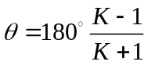当行程速比K越____大____时，机构就急回特性越显著。
5.正常直齿圆柱齿轮不产生根切的最少齿数为 17 。
6.常用的间歇运动机构有 棘轮机构 和 槽轮机构 。
7.渐开线齿廓形状取决于 基圆 直径大小，
8.齿轮传动的重合度越大，表示同时参与啮合的轮齿数 多 ，齿轮传动越 平稳 ，
9.轮系通常分为_定轴__和_周转轮系_两种。
10.刚性回转体的静平衡条件是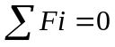；动平衡条件是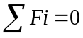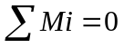
二、选择题。（每题2分，共20分）
1. 在双曲柄机构中，已知三杆长度为:a=80mm,b=150mm,c=120mm,则d 杆长度为 B 。
（A） ＜110mm （B）110mm≤d≤190mm （C）≥190mm
2. 曲柄摇杆机构中，曲柄为主动件时， C 死点位置；
曲柄与 （A）曲柄与连杆共线时为 （B） 摇杆与连杆共线时 （C） 不存在
3. 凸轮机构中，基圆半径是指凸轮转动中心至 D 向径。
（A）理论轮廓线上的最大 (B) 实际轮廓线上的最大
（C）理论轮廓线上的最小 (D) 实际轮廓线上的最小
4. 凸轮机构从动杆的运动规律，是由凸轮 B 所决定的。
（A）转速 （B）轮廓曲线 （C） 形状
5. 一个齿轮上的圆有 B 。
（A） 齿顶圆和齿根圆 （B）齿顶圆，分度圆，基圆和齿根圆
（C）齿顶圆，分度圆，基圆，节圆，齿根圆
6．下列圆锥齿轮传动的传动比计算公式：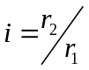，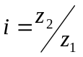，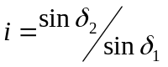，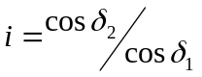。中有 B 是正确的。
（A）1个 （B）2个 （C）3个 （D）4个
7．为了使槽轮机构的槽轮运动系数大于零，槽轮的槽数应大于 B 。
（A）2 （B）3 （C）4 （D）5
8．当两轴距离较远，且要求传动比准确，宜采用 C 。
(A) 带传动 (B)一对齿轮传动 (C) 轮系传动
9．行星轮系和差动轮系的主要区别是 A 。
(A)自由度数目不同 (B)齿轮个数不同
(C)运动形式不同 （D）轴线的空间位置不同
10.在机械中安装飞轮的主要目的是 B 。
(A)提高转动惯量 (B)调节速度 (C)储存能量 (D) 提高回转件的平衡

三、问答题（1题5分，2题10分，3题10分）
1.举例说明机构”死点”位置在什么情况下需要克服?在什么情况下应当利用?
答：1对于传动机就构来说，机构有死点是不利的，必须采取适当的措施使机构能够顺利通过死点位置。如缝纫机脚踏板驱动机构就是借助带轮的惯性通过死点。
2机构的死点位置也常常被用来实现特定的工作要求，如夹紧工件用的连杆式快速夹具就是利用死点来夹紧工件的。

2作出下列机构图示位置的压力角
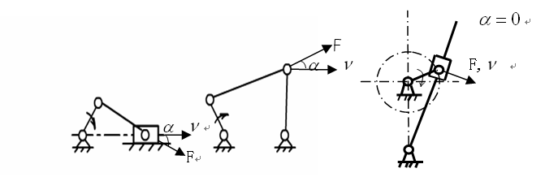
3.试述直齿圆柱齿轮、斜齿圆柱齿轮、直齿圆锥齿轮、蜗轮蜗杆传动正确啮合的条件。
答： 直齿圆柱齿轮正确啮合的条件：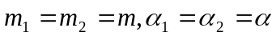
斜齿圆柱齿轮正确啮合的条件：
直齿圆锥齿轮正确啮合的条件：两个圆锥齿轮大端的模数和压力角分别相等
蜗轮蜗杆传动正确啮合的条件：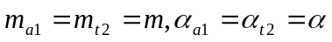
四、计算题（1题10分，2题10分，3题15分）
1. 指出图示机构运动简图中的复合铰链、局部自由度和虚约束,计算机构的自由度.

解：图中凸轮处为局部自由度，最右端铰链为复合铰链，最下端连杆出的水平约束为虚约束。
凸轮和齿轮为一体，所以n=9；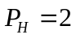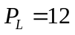;
F=3×9-2×12-2×1=1
2.图示铰链四杆机构中，已知各构件长度L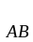=50mm，L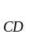=80mm，L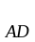=120mm，L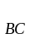=100mm，试问：
    - 该机构是否存在曲柄？如果存在，则哪个构件为曲柄？机构是什么类型？
    - 如果改变构件构件AB或CD为机架，可分别得到哪种类型的机构。
C
B
A D

解：（1）因为L_{AB}+L_{AD}=50+120=170mm
L_{BC}+L_{CD}=100+80=180mm
L_{AB}+L_{AD＜}L_{BC}+L_{CD}
所以存在曲柄，AB为曲柄属于曲柄摇杆机构。
（2）若以AB为机架，则为双曲柄机构，若以CD为机架则为双摇杆机构。

3.在图示的轮系中，已知 Z=15，Z=25，Z=30,Z=30，Z=60，Z’=15，Z’=15,Z’=2
（右旋），Z’=20（m=4mm），若n=500r/min，求：
(1)蜗轮转速n的大小和转向;
(2)齿条6的线速度的大小和方向。
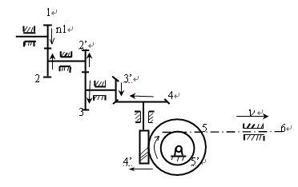

解：（1）因为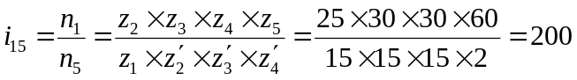
所以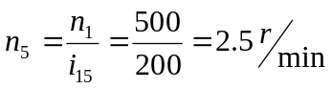
（2）因为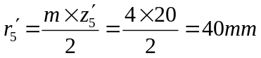
所以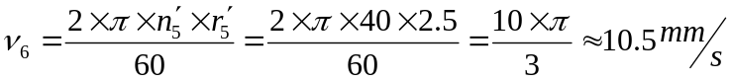
    - 方向见图示

